Jona, 1. September 2017

Medienmitteilung

Spatenstich Tiergarten Stiftung Balm
Es werden wieder Tiere auf dem Balm-Areal einziehen

Seit vergangenem Herbst leben keine Tiere mehr auf dem Balm-Areal in Jona, da der Tiergarten der Stiftung in die Jahre gekommen ist. Aber ab Frühling 2018 ändert sich das: Am Balmtag vom 3. September 2017 erfolgt der Spatenstich zum Bau des neuen Tiergartens.
Manch ein Spaziergänger und auch Familien mit Kindern erfreuten sich an den Eseln, Ziegen und anderen Tieren, die am Schwesternrain auf dem Balm-Areal zu Hause waren. Seit vergangenem Herbst stehen die Stallungen leer, da die Anlage für die Klientinnen und Klienten der Stiftung Balm und auch für die Tiere nicht mehr geeignet war.
Tiere sind jedoch gerade für geistig beeinträchtige Personen sehr wichtig. Sie bewirken, dass diese Verantwortung übernehmen, emotionale Nähe zulassen und wertvolle Beziehungen bilden. Daher ist es der Stiftung Balm ein grosses Anliegen, dass die Tiere wieder ein fester Bestandteil des Beschäftigungsprogrammes und somit des Alltages der Klientinnen und Klienten bilden. Zudem bietet der Tiergarten einen geschützten Arbeitsplatz.

Das Areal mit den Tieren wird auch ein Ort der Begegnung sein. So werden die Besucher und Spaziergänger auf Esel, Schweine, Hühner und Kaninchen treffen. Was aber ebenso wichtig ist: Es wird zu wertvollen Begegnungen zwischen der Öffentlichkeit und den Klientinnen und Klienten der Stiftung Balm kommen.

Die Kosten für den reinen Ersatz des Tiergartens belaufen sich auf ca. CHF 1,5 Mio. Rund drei Viertel davon sind durch das Engagement der Stiftung Balm und durch bisherige Spenden finanziert. Für den Rest ist die Stiftung auf weitere Spenden angewiesen.

Mehr Informationen zum Projekt und wie Sie spenden können, finden Sie unter www.stiftungbalm.ch/tiergarten

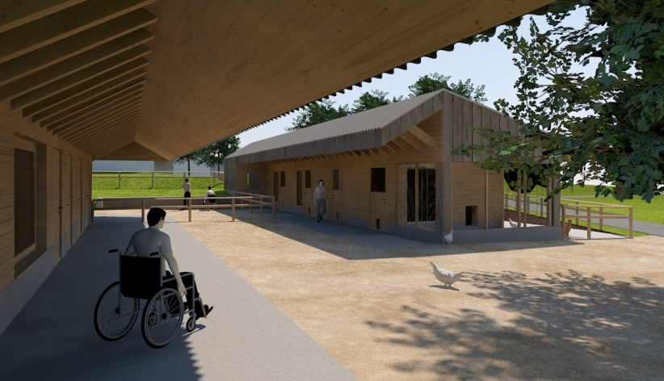
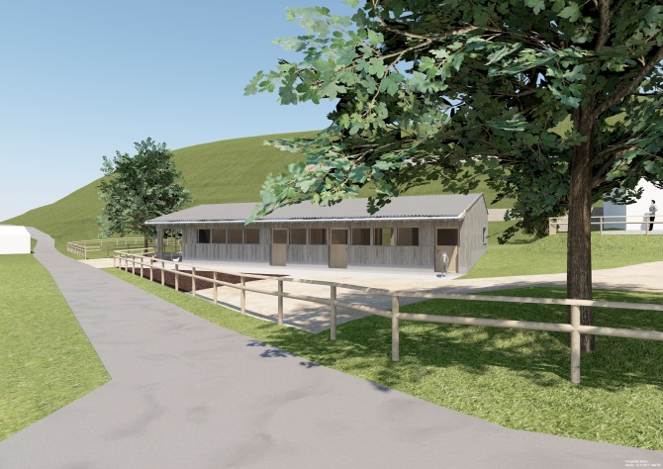
Blick vom Schwesternrain auf die beiden geplanten Gebäude mit viel Platz für die Tiere.
Der neue rollstuhlgängige Tiergarten mit Bauernhof-Charakter.

Medienkontakt
Priska Engelbogen, Leiterin Marketing, Kommunikation & Fundraising
Tel. 055 220 65 91, E-Mail: priska.engelbogen@stiftungbalm.ch

Fachkontakt
Susanna Rickenbach, Projektleiterin Tiergarten
Tel. 055 220 11 11, E-Mail: susanna.rickenbach@stiftungbalm.ch

Stiftung Balm - Integration als Weg
Seit über 60 Jahren sieht die Stiftung Balm ihre Aufgabe darin, gemeinsam mit und für Menschen mit Behinderung Zukunftsperspektiven und Lebensräume zu gestalten. Sie sollen selbstbestimmend am Leben teilhaben und sich wohl fühlen können. Zum Angebot der Stiftung gehören eine Heilpädagogische Schule mit 89 Schülern, unterschiedliche Wohnformen an verschiedenen Standorten, die Industriewerkstatt und der Gartenbau in Jona, ein Werk- und ein Blumenatelier in der Altstadt von Rapperswil sowie das Wohnheim, die Gärtnerei, die Wäscherei, die Grossküche und das Café Balm auf dem Balm-Areal in Jona. Mit 107 Wohnplätzen, 85 Beschäftigungs- und 151 geschützten Arbeitsplätzen - davon 12 für Auszubildende - sowie 301 Mitarbeitenden ist die Stiftung Balm eine der grössten Institutionen im Kanton St. Gallen. Um mehr zu erfahren, besuchen Sie unser Homepage www.stiftungbalm.ch

Medienmitteilungen und -bilder der Stiftung Balm sind auf der Homepage http://www.stiftungbalm.ch/institution/medien/ abrufbar.

